**3. Маршруты движения организованных групп детей от образовательного учреждения к стадиону, парку или спортивно-оздоровительному комплексу.**

Жилая застройка

 проезжая часть

 внутриквартальные дороги

Движение групп на трамвайный комплекс

Движение групп во Дворец Ледового спорта

Движение групп в Дворец водного спорта

Безопасное пересечение проезжей части по пешеходному переходу

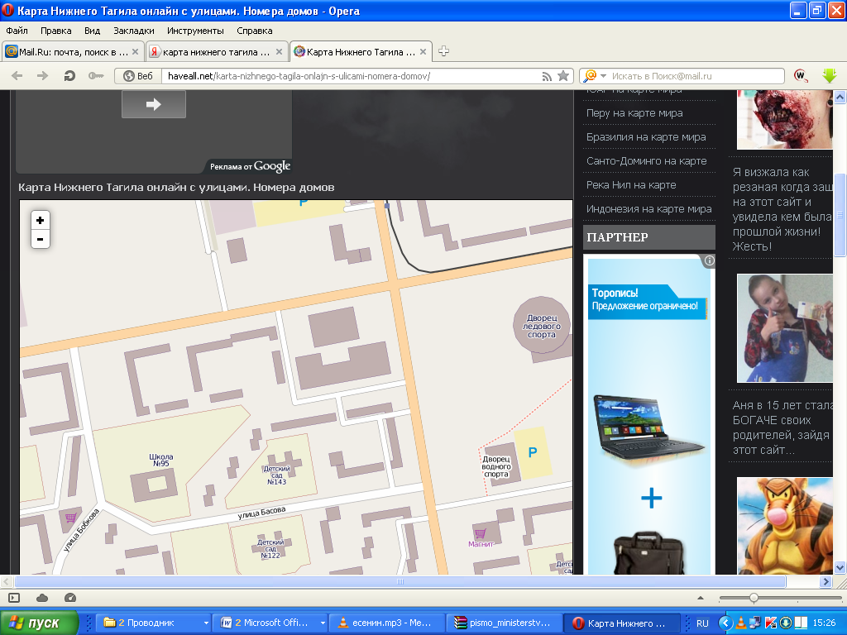

**C:\Documents and Settings\Administrator\Local Settings\Temporary Internet Files\Content.IE5\E8PQY9Q9\MC900432063[1].wmf**